Россия – наша Родина.

Задание 1. Заполни пропуски в предложениях.
Мы живём в замечательной стране, имя которой – ___________________________________ .Мы с любовью называем нашу страну ______________________ , потому что родились и живём в ней. Основной закон нашего государства – _________________________ .Столица России – город __________________________ .Глава нашего государства – ______________________ , в настоящее время этот пост занимает ___________________________________________________. Государственные символы России – это ________________, ______________, _____________.

Задание 2. Ответь на вопросы о государственных символах России.

Герб России  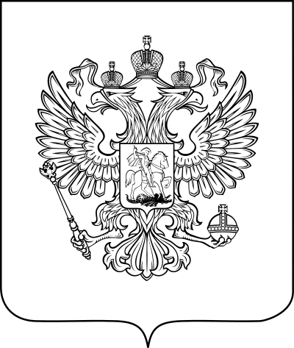 | Назови элементы государственного герба Российской Федерации:  ______________________________________________________________________________________________________________________________________________________________________________
Флаг России | Что символизируют цвета российского флага?  белый цвет — _____________________________  синий цвет — _____________________________  красный цвет — _____________________________
Гимн России  Россия - священная наша держава,  Россия - любимая наша страна.  Могучая воля, великая слава -  Твое достоянье на все времена!  Припев:  Славься, Отечество наше свободное,  Братских народов союз вековой,  Предками данная мудрость народная!  Славься, страна! Мы гордимся тобой!  От южных морей до полярного края  Раскинулись наши леса и поля.  Одна ты на свете! Одна ты такая -  Хранимая Богом родная земля!  Припев.  Широкий простор для мечты и для жизни  Грядущие нам открывают года.  Нам силу дает наша верность Отчизне.  Так было, так есть и так будет всегда! | Кто авторы музыки и текста гимна России.  Музыка - _____________________________  Текст - _____________________________  Подчеркни в тексте гимна слова, которые характеризуют нашу Родину.  Какие чувства ты испытываешь, когда исполняется гимн России?  __________________________________________________________________________________________________________________________________________

Задание 3. Составь пословицы.
Родина – мать, Родине служить.
Жить – умей за неё постоять.
Человек без Родины, и в горсти мила.
Где, кто родился, и весна не красна.
Родная земля там и пригодился.
На чужой стороне что соловей без песни.

Я часто спутывался с ложью,
Но если, чистое тая,
Хранил в ладонях искру Божью,
То это - Родина моя.

Без славы жить не безнадёжно,
Но если всё-таки, друзья,
Жить без чего-то невозможно,
То это - Родина моя.

На свете всё не бесконечно,
От океана до ручья.
Но если что-то в мире вечно,
То это - Родина моя.

Я жил с наскока и с налёта,
Куда-то сам себя маня.
Но если я умру за что-то,
То это - Родина моя.

Меня не станет - солнце встанет,
И будут люди и земля.
И если кто меня помянет,
То это Родина моя.

Е.Евтушенко

